**Do zeszytu przepisuj tylko to co jest zapisane pogrubioną czcionką!**

**15 kwietnia 2020 r.**

**Temat: Objętość prostopadłościanów i sześcianów.**

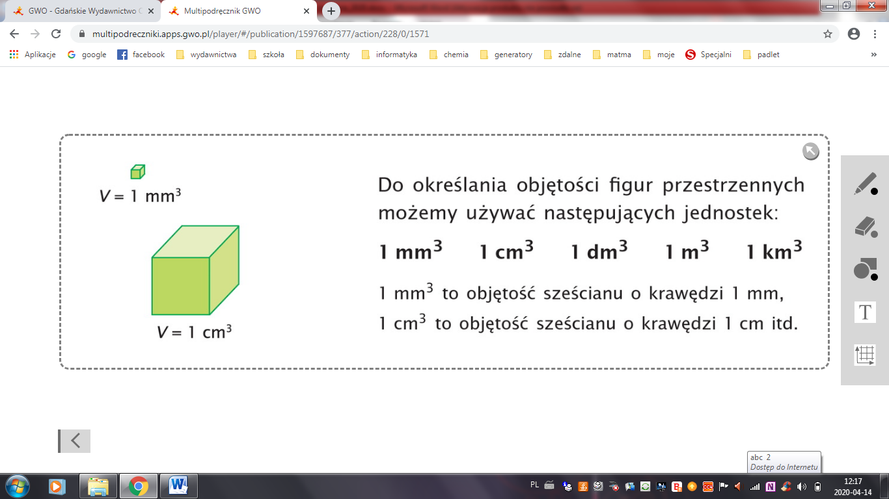

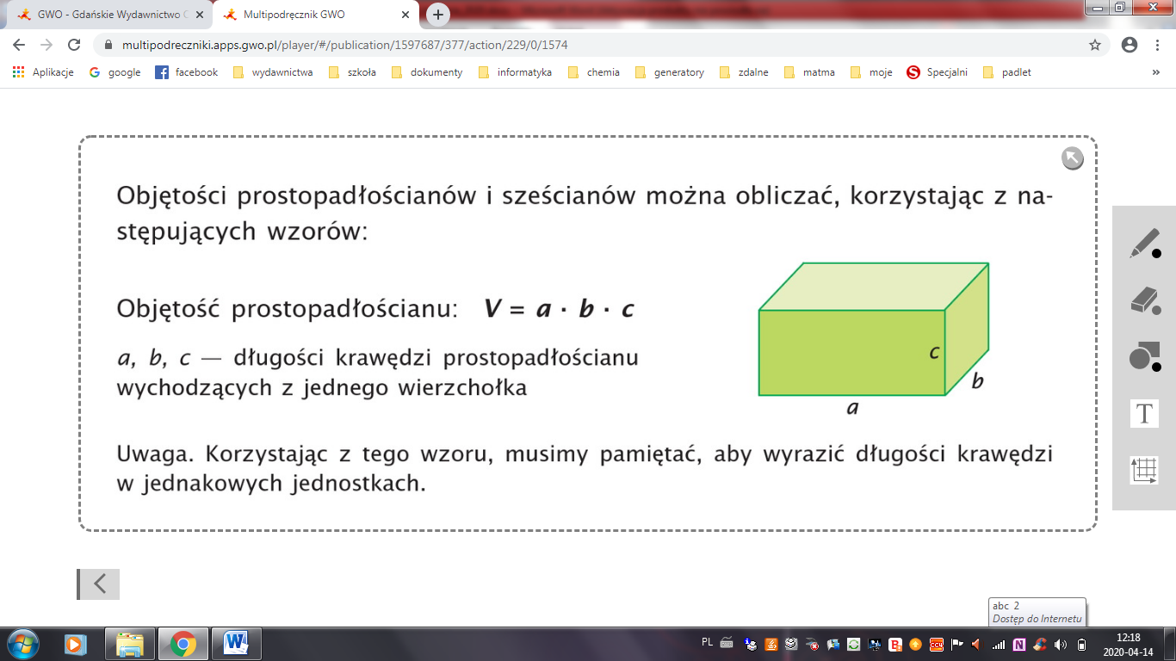

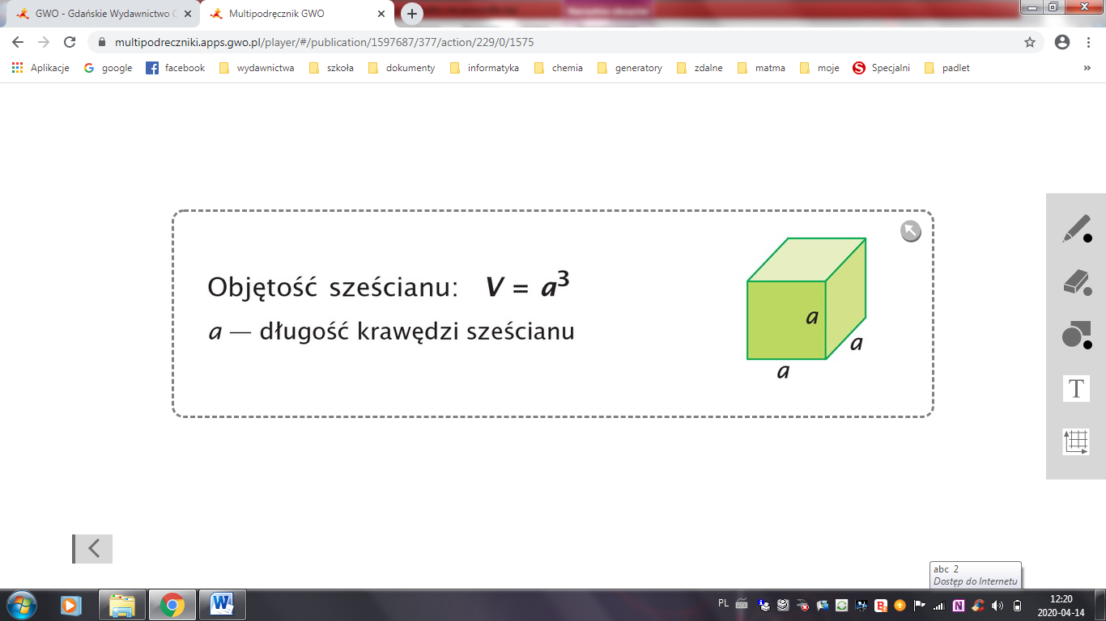

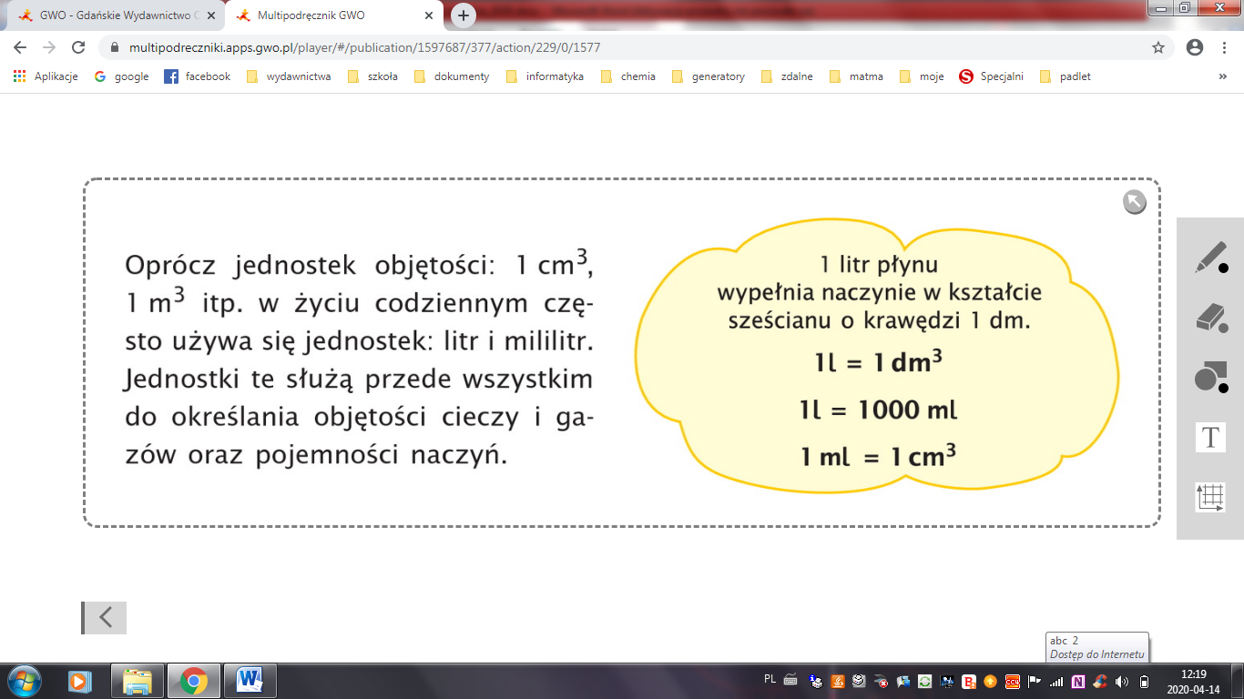

*Zachęcam również do obejrzenia filmu:*

<https://pistacja.tv/film/mat00249-objetosc-prostopadloscianu-i-szescianu?playlist=510>

**Przykład:**

Oblicz objętość sześcianu o krawędzi długości 5 dm **V= 5dm∙ 5dm ∙5dm = 125 dm3**

Oblicz objętość sześcianu o wymiarach 6cm x 8dm x 1,5m.

*Najpierw zamieniamy jednostkę*

8dm = 80 cm

1,5m = 1,5∙100cm = 150 cm

**V =** **6** **cm∙ 80 cm ∙ 150cm = 72000 cm3**

**WYKONAJ**

**Zad.1 str.228**

**Zad.2 str.228**

**Zad.3 str. 228 (podpowiedź: jeśli chcemy wyrazić objętość w cm3 trzeba wyrazić długość krawędzi w cm; jeśli w m3 to krawędzie muszą być wyrażone w metrach, itd.; zamianę jednostek objętości będziemy mieli w następnej klasie)**

**Zad.4 str. 228**

*Zdjęcie wykonanych zadań należy przysłać do godz. 16.00*